RENDICONTAZIONE DEI CONTRIBUTI PUBBLICI RICEVUTI NELL’ANNO 2020
(Ex Legge 124 del 2017)

ASSOCIAZIONE DI PROMOZIONE SOCIALE TERRA E PACE

DATA DI INCASSO | SOGGETTO EROGATORE | CAUSALE (ad esempio, liberalità o contributo su un progetto specifico) | SOMMA INCASSATA
12/05/2020 | Compagnia di San Paolo | Contributo per la realizzazione del progetto “ Connessi Vicini Seppur Distanti” | € 8.500,00
13/05/2020 I° tranche  15/09/2020 II° tranche | Intersos_ PartecipAzione 2020 | Contributo per la realizzazione del progetto “ WomenTOwomen: MdQ for Refugees” | € 6.972,00
15/07/2020 | Comune di Torino Circoscrizione 2 | Contributo per la realizzazione del progetto “ Madri di Quartiere per la Circoscrizione 2” | € 2.867.20
23/07/2020 I° tranche  12/10/2020 II° tranche | Fondazione delle Comunità di Mirafiori | Contributo per la realizzazione del progetto “ Madri di Quartiere per Mirafiori” | € 3.000,00
11/12/2020 | Comune di Torino Circoscrizione 8 | Contributo per la realizzazione del progetto “ Madri di Quartiere per la Circoscrizione 8” | € 3.897,00
 |  | TOTALE CONTRIBUTI | € 25.236,20
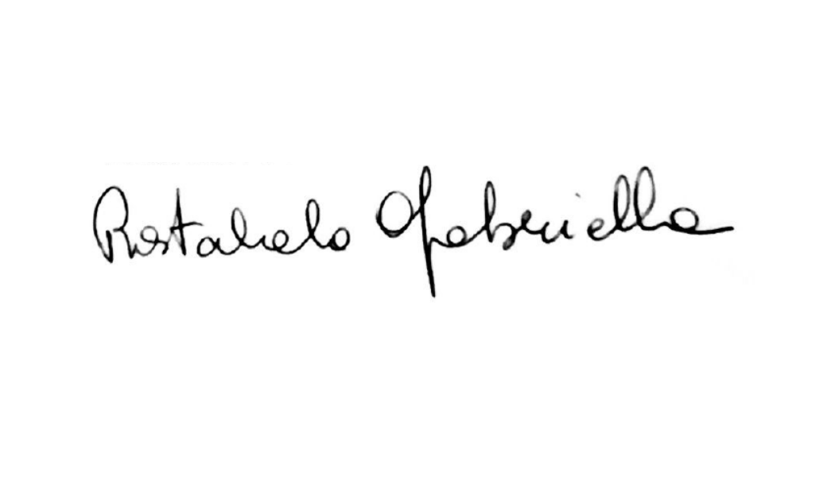
Torino lì 17/06/2021 Firma del Presidente

